Lernsituation 2 Aufgabe 1
Vorgehen
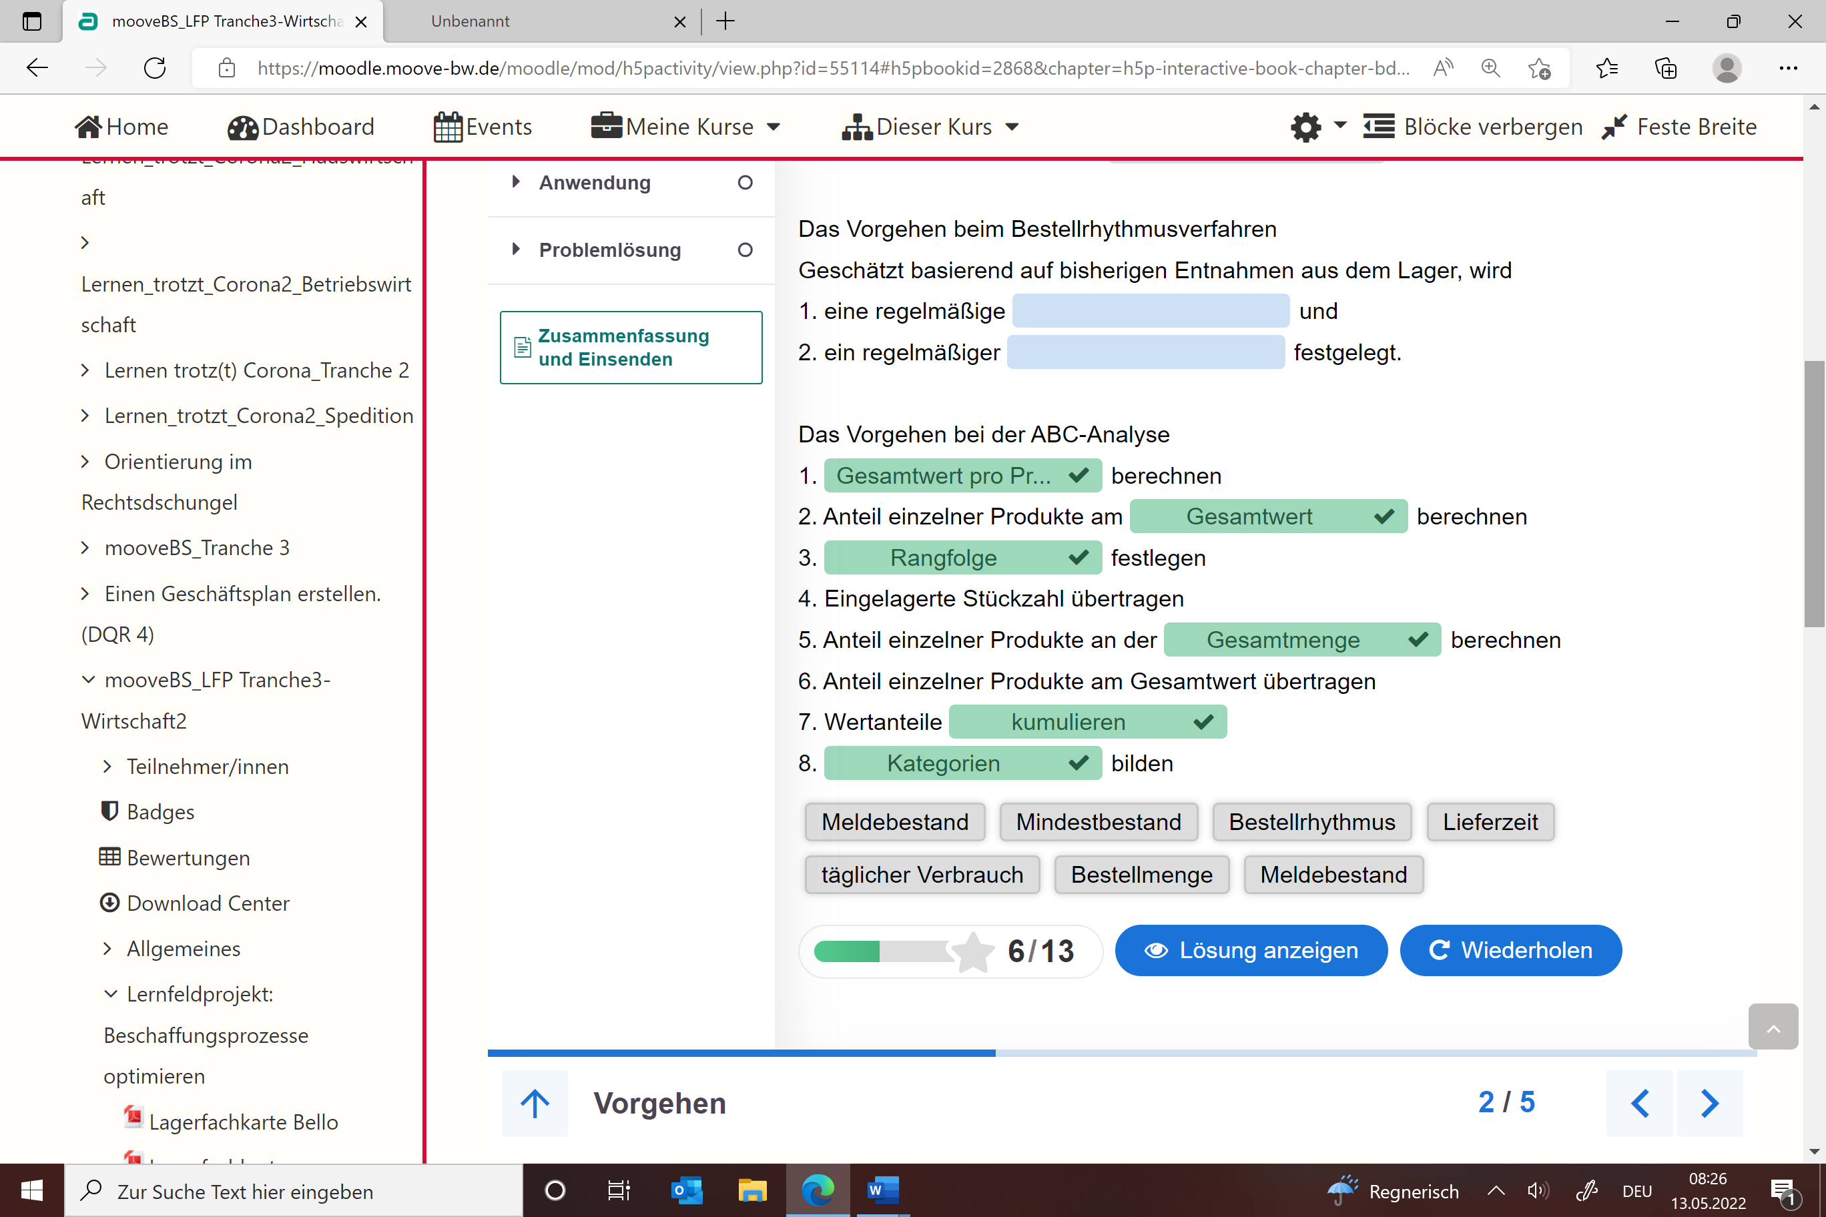

Anwendung
Siehe Excel-Tabelle für die Anwendung der ABC-Analyse

Problemlösung
